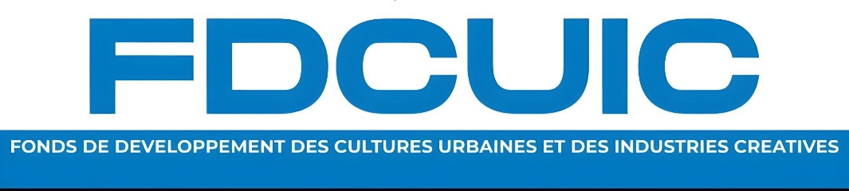

|  |  |
| --- | --- |
| FICHE DE PROJET | |
| **Nom du projet** | N’dakarou Festival International |
| **Nom de la structure porteuse du projet** | Bane Production |
| **Nom et coordonnées du responsable du projet** | Mr Ousmane N’Diaye SY dit Bane,  **Adresse :** Immeuble Abass Ba Rue 71 X 54 Gueule Tapée DAKAR  **Tel :** 221 77 763 65 25 / 77 488 74 66 NINEA; 00 6274998 1A1  **Email:** [ndakfestive@gmail.com](mailto:ndakfestive@gmail.com) |
| **Présentation du projet** | Le **N’dakarou Festival International** est une manifestation artistique et culturelle de grande envergure qui s’inscrit dans une démarche de préservation et de promotion du riche patrimoine culturel immatériel de la communauté **Lébou**. Forte de ses traditions séculaires, cette communauté a su transmettre des valeurs, coutumes et rituels qui ont façonné l’identité culturelle de nos guides d’antan, tels que les **Jaraafs** ou encore les **Ndeye dji réw**.  La 23ᵉ édition du festival se déroulera du **6 au 8 novembre 2025**, dans l’enceinte de la **Maison de la Culture Douta Seck**, sous le thème **« Dékil thiosaanou Ndakarou »** (Promouvoir la culture de Dakar). Ce thème reflète la volonté de mettre en lumière la richesse culturelle de Dakar, en célébrant son patrimoine immatériel et en réaffirmant l’importance des traditions dans la construction d’une société harmonieuse et ancrée dans ses valeurs.  Activités prévues, cérémonie officielle, exposition **"Ndakarou démb ak tay"**, spectacle de théâtre, caravane culturelle à travers les 12 Pencs, panel scientifique et concert de clôture.  Le budget total du projet s'élève à **26 808 000 F CFA**. |
| **Les activités principales** | * **Cérémonie d'ouverture officielle**: * Vernissage de l'exposition *"Ndakarou démb ak tay"* (Dakar hier et aujourd'hui) * Spectacle Slam sur Ndakarou * **Présentation de pièce de théâtre** *"Ndakarou démb ak tay"* * **Grande caravane culturelle à travers les artères de Dakar**: Départ de la Maison de la Culture Douta Seck, Parcours symbolique à travers les 12 pencs historiques- Participation des troupes : * La Troupe Ndawrabine de Rufisque * Bargny, Ouakam, Ngor et Yoff * Ballet Colome Sérère * Forêt Sacrée et Kassoumaye * Les Faux lions * Les Lutteurs * Les ASC locales * Les calèches * Notables, ndeye dji réw, Diaraff * **Panel scientifique sur le thème** *« Le patrimoine culturel immatériel : entre transmission vivante et création contemporaine »* * Grand concert de clôture |
| **Les bénéficiaires du projet** | * Artistes et acteurs culturels * Communautés lébous des 12 pencs * Jeunes dakarois * Visiteurs et spectateurs * Artisans et commerçants locaux * Professionnels du tourisme * Institutions éducatives (Écoles, universités et centres de formation) * Secteur touristique national * Médias locaux et internationaux * Chercheurs et universitaires * Diasporas sénégalaises |
| **Localisation du projet** | Le projet **N'dakarou Festival International** se déploie stratégiquement au cœur de Dakar, capitale du Sénégal située sur la péninsule du Cap-Vert, avec comme épicentre **la Maison de la Culture Douta Seck**, établissement culturel situé dans le quartier historique de la Médina. La zone d'intervention s'étend également à travers les quartiers historiques correspondant aux 12 pencs traditionnels lébous *: Kaay Findiw – Santhiaba - M'bakéundeu - Guy Salaan – Hock – Ngaraaf – Thieurigne - Yakh Dieuf – Diècko – Mbot – Thieudeme - Kaay Ousmane Diène.*  Ces quartiers, témoins de l'histoire et de l'organisation sociale lébou, seront traversés par **la grande caravane culturelle** prévue le **7 novembre 2025**. Ainsi, cette territorialisation du festival répond à une double logique :   * Ancrer l'événement dans son contexte historique et culturel authentique. * Favoriser la réappropriation de l'espace urbain par les expressions culturelles traditionnelles   La dimension spatiale du festival s'articule ainsi entre un lieu central (la Maison de la Culture Douta Seck) et une extension dans l'espace urbain dakarois, créant une véritable cartographie culturelle de la ville. |
| **L’objectif global** | **« Préserver et promouvoir le patrimoine culturel immatériel local à travers des activités artistiques et éducatives. »** |
| **Les objectifs spécifiques** | * Revitaliser la mémoire collective liée aux 12 Pencs historiques de Dakar * Créer un espace de transmission intergénérationnelle des savoirs traditionnels * Offrir une plateforme d'expression aux artistes traditionnels * Renforcer la cohésion sociale à travers la célébration culturelle collective * Promouvoir la diversité culturelle comme valeur fondamentale * Contribuer au développement du tourisme culturel à Dakar * Générer des retombées économiques pour les acteurs locaux * Positionner Dakar comme destination culturelle de référence |
| **Les activités spécifiques** | * **Conférence de presse** * **Grande caravane culturelle à travers les artères de Dakar**: Départ de la Maison de la Culture Douta Seck, Parcours symbolique à travers les 12 pencs historiques- Participation des troupes : * La Troupe Ndawrabine de Rufisque * Bargny, Ouakam, Ngor et Yoff * Ballet Colome Sérère * Forêt Sacrée et Kassoumaye * Les Faux lions * Les Lutteurs * Les ASC locales * Les calèches * Notables, ndeye dji réw, Diaraff * **Panel scientifique sur le thème** *« Le patrimoine culturel immatériel : entre transmission vivante et création contemporaine »* * Grand concert de clôture |
| **Les résultats attendus** | * Mémoire patrimoniale renforcée, * Transmission des savoirs traditionnels assurée, * Visibilité et valorisation des artistes traditionnels, * Renforcement de la cohésion sociale, * Promotion de la diversité culturelle, * Positionnement culturel stratégique de Dakar, * Dynamisation du tourisme culturel, * Retombées économiques locales, * Création d’un cadre de réflexion |
| **Partenaires du projet** | * Ministère de la Jeunesse, des Sports et de la Culture, * Fond des Cultures Urbaines et des industries Créatives (FDCUIC), * Direction des Arts (DA), * Direction du Patrimoine Culturel (DPC) * Ministère du Tourisme et de l’Artisanat |
| **Budget global du projet** | **26 808 000 F CFA** |
| **Montant demandé au FDCUIC** | **25 467 600 F CFA** |